未被“信用中国”网站（www.creditchina.gov.cn）列入失信被执行人、重大税收违法案件当事人名单证明要求（范本格式）

步骤一：
各投标人在信用中国网站，点击进入“信用服务”栏目。（见图1）

步骤二：
分别进入“失信被执行人”、“重大税收违法失信主体”。（见图2）

步骤三：
输入单位全称，点击查询按钮后，页面弹出相关信息，按“图4-图5”格式进行截图，图片显示内容必须清晰可辨。

以“常州中平招投标咨询服务有限公司”为例，各投标人在编制文件时按 “图1-图3”进行操作，分别按照“图4-图5”范本格式截取相关图片。各投标人在编制文件时，截取的相关图片必须页面横向排版并在保证内容清晰可辩的条件下合理缩放，每张图片均须加盖公章。
图1（在信用中国网站，点击进入“信用服务”栏目）
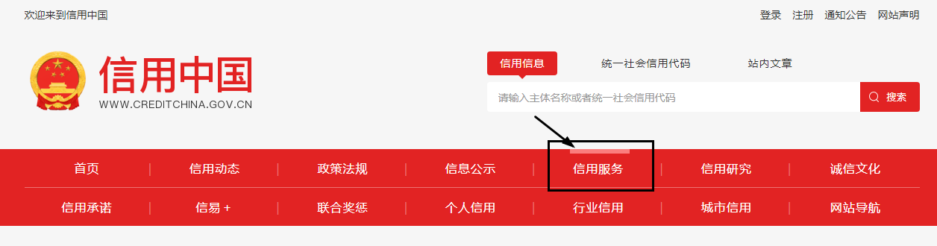
图2（点击对应栏目，进入相关页面）
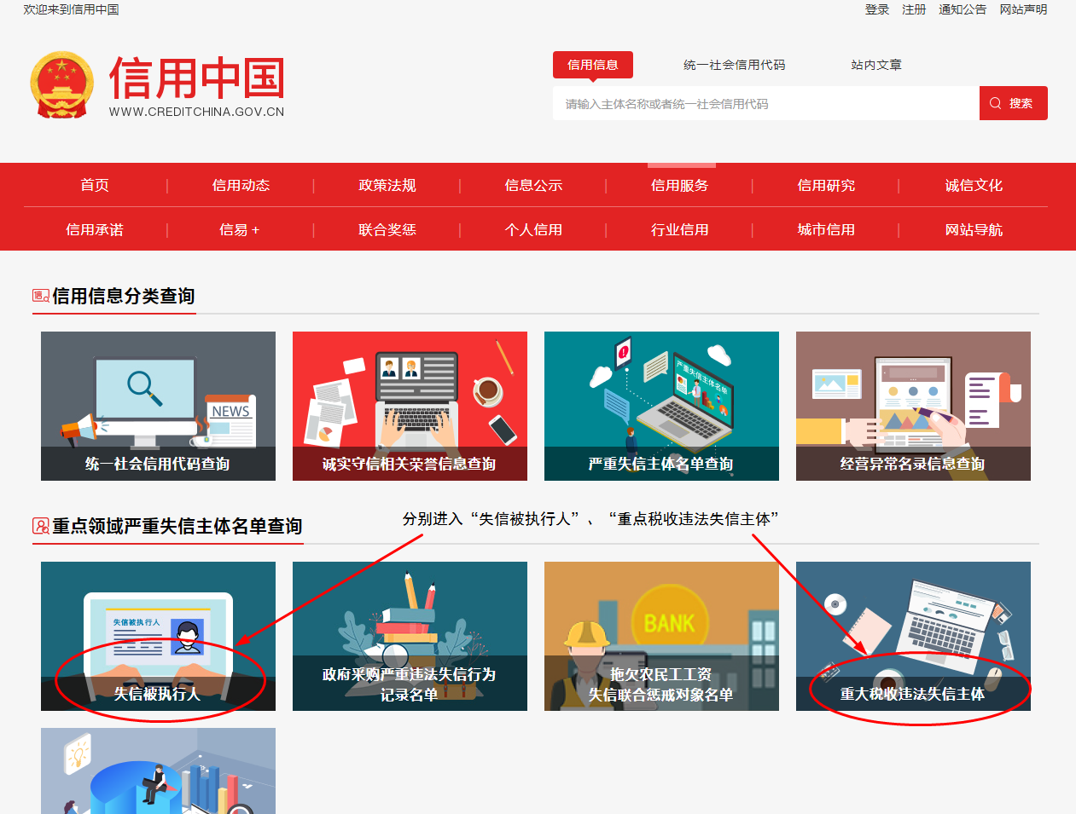
图3（分别输入单位名称进行查询）

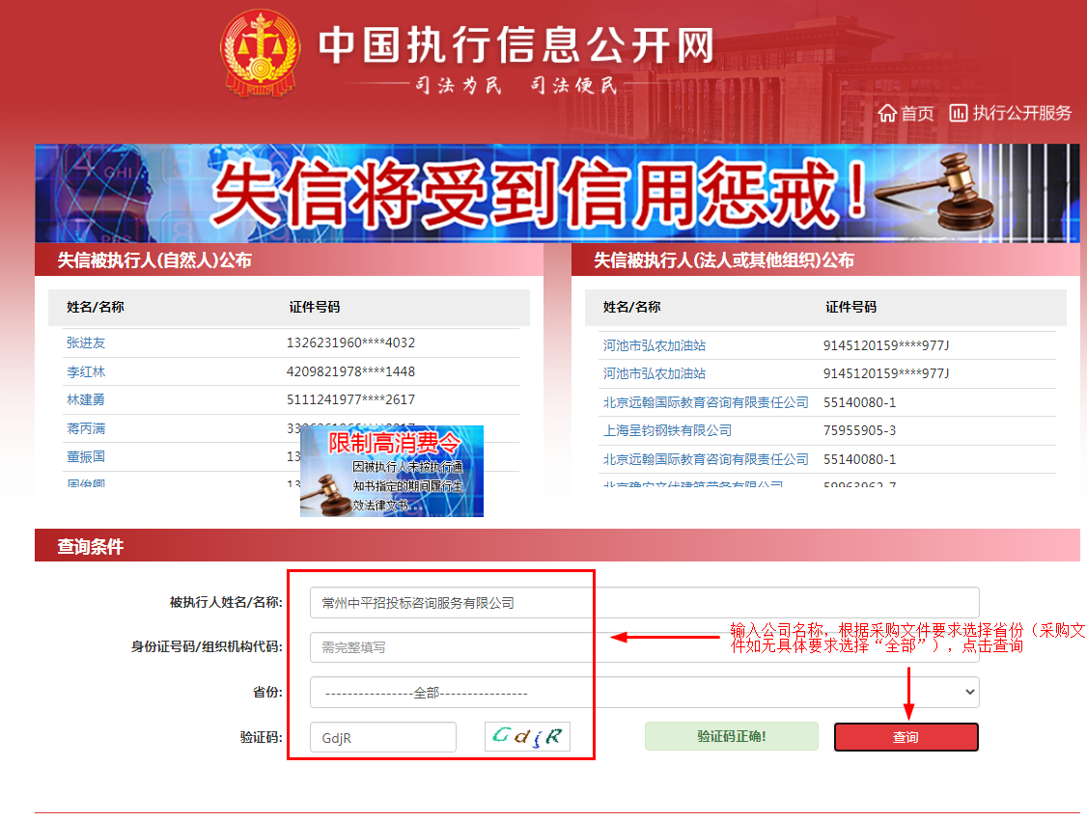
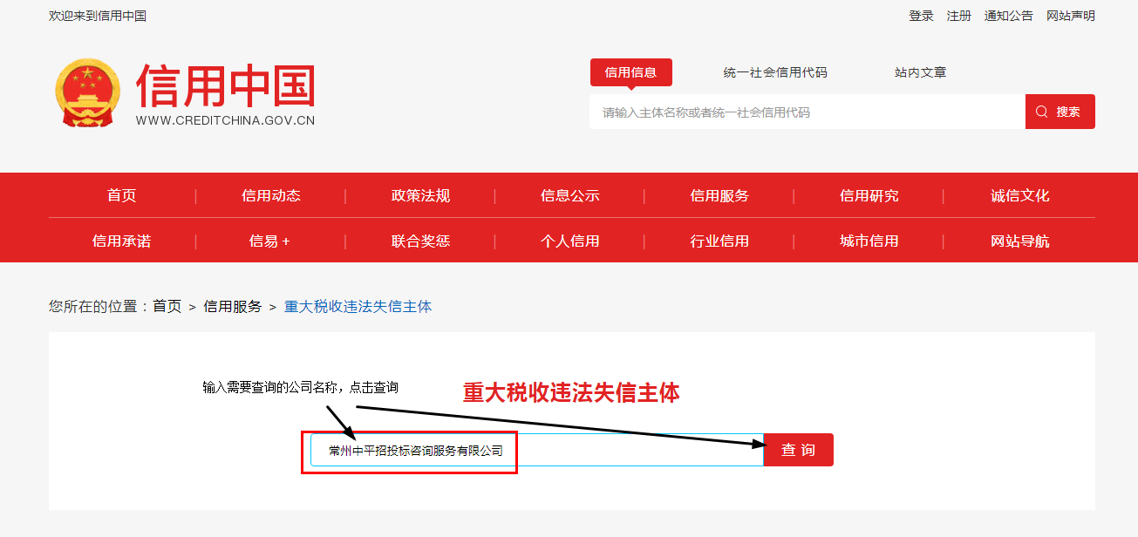
图4（失信被执行人范本）

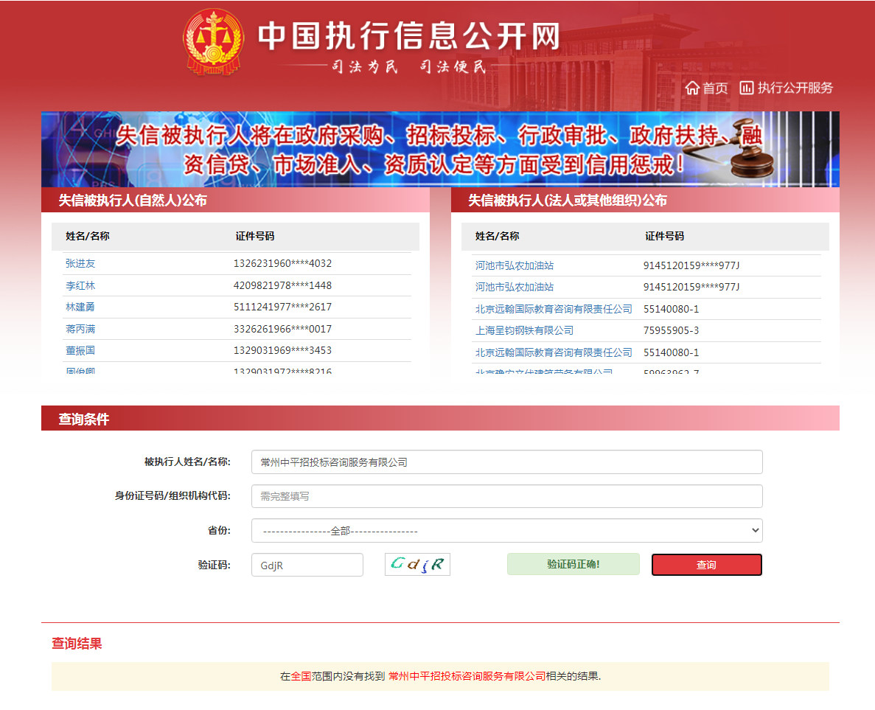
图5（重大税收违法失信主体范本）
